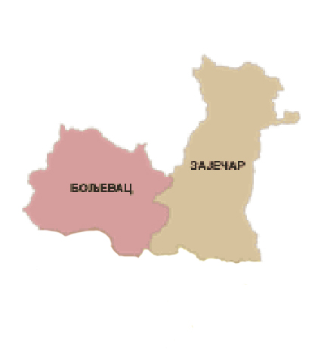

**ПОЉОПРИВРЕДНА САВЕТОДАВНА И СТРУЧНА СЛУЖБА ЗАЈЕЧАР АГРОЗНАЊЕ Д.О.О ЗАЈЕЧАР**

**Организује**

**ДАН ПОЉА ХИБРИДА КУКУРУЗА**

**02. септембра 2025. године**

**П Р О Г Р А М**

**11:00 – 11:20 Окупљање гостију на огледној парцели на имању пољопривредног газдинства Лазара Нинића на старом путу Зајечар – Звездан**

**11:20 – 11:30 Поздравна реч извођача огледа ПССС Зајечар Агрознање Д.О.О. Зајечар**

**11:30 – 12:30 Обилазак огледне парцеле у присуству представника селекционих кућа и дистрибутера**

* **Представљање хибрида кукуруза**
* **Примењена агротехника**

**Директор ПССС Зајечар Агрознање Д.О.О. Зајечар**

**дипл.инж Славица Џелатовић**

**РАСПОРЕД ХИБРИДА КУКУРУЗА**

**Заступљене су следеће семенске куће са хибридима кукуруза:**

**- Институт за кукуруз Земун Поље 2 хибрида:**

**ЗП 427 (ФАО 440); ЗП 555 (ФАО 500)**

**- Pioneer 3 хибрида:**

**P9944 (ФАО 390); P02085 (ФАО 480); P0710 (ФАО 520)**

**- Агросава 7 хибрида :**

**АS 3333 (ФАО 350); АS 510 (ФАО 500); АS 554 (ФАО 500); АS 507 (ФАО 570);**

**АS 5070 (ФАО 570); АS 72 (ФАО 640); АS 672 (ФАО 650);**

**ПРИМЕЊЕНА АГРОТЕХНИКА У**

**ДЕМО ОГЛЕДУ ХИБРИДА КУКУРУЗА 2025. год.**

**Kатастарска општина и катастарски број парцеле:** KО Звездан, KБПР 7357/1

**Потес:** обложиште

**Тип земљишта:** земљишта алувијум-црница

**Предусев:** меркантилна пшеница

**Ђубрење:** 200 кг/ха Н:П:K (9:15:15) унето под основну обраду земљишта (21.12.2024 год.); 200 кг/ха УРЕА (21.04.2025.год.) унето под предсетвену припрему земљишта

**Основна обрада:**

Двобразним плугом на 25 цм дубине (21.12.2024. год.)

**Предсетвена припрема:**

Тањирача, у два прохода, (21.04.2025.год.)

**Датум сетве:**

03.05.2025 год., после сетве примењено ваљање

Укупна површина парцеле 1,48 ха, површина по сорти је 0,12 ха

**Прихрана:**

3 кг/ха Н:П:K водотопиво мин.ђубриво 20:20:20 (фолијарна прихрана 05.06.2025.год.)

**Заштита од корова:**

Rezon 2 л/ха + Basar 1,4 л/ха - 03.05.2025 год.

Talisman 1,25 л/ха + Plamen 0,6 л/ха – 05.06.2025.год.

**Kоординатор огледа је Славица Kоџопељић дипл. инж ратарства**

**Учесник у реализацији огледа: Јована Милетић мастер инж пољопривреде**